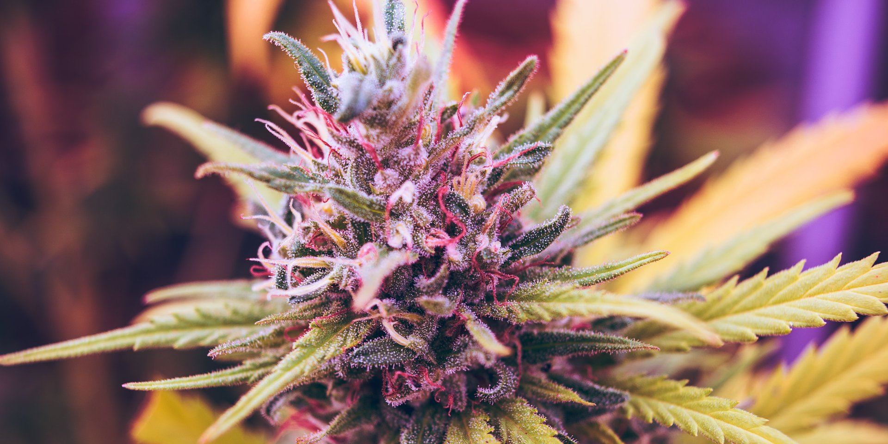

Terapie medyczną marihuaną dostępne w Medicover

2022-11-10

Wychodząc naprzeciw potrzebom pacjentów, Medicover wprowadza do swoich usług wizyty kwalifikujące do leczenia konopiami leczniczymi. Z zalet marihuany leczniczej będą mogli skorzystać pacjenci w dwóch centrach medycznych w Warszawie. Leki i wyciągi z konopi indyjskich mają praktyczne zastosowanie m.in. w leczeniu: zaburzeń snu, zaburzeń adaptacyjnych, zaburzeń depresyjnych, dolegliwości bólowych, czy problemów z bezsennością.

Lecznicza marihuana wykazuje pozytywne działanie m.in. w łagodzeniu bólu, leczeniu lub wspomaganiu terapii wielu chorób neurologicznych, onkologicznych, gastrologicznych, czy zaburzeń psychicznych. (wykreśliłam dermatologiczne, bo to rzadko jest stosowane) Znajduje też zastosowanie w opiece paliatywnej. Holistyczne działanie lecznicze konopi indyjskich wpływa na coraz większe zainteresowanie pacjentów taką formą terapii, a także na decyzję Medicover o wdrożeniu tej metody leczenia do portfolio usług.

Terapia medyczną marihuaną staje się coraz bardziej popularna i z powodzeniem jest stosowana u wielu pacjentów. Należy pamiętać, że ten rodzaj leczenia nie jest terapią pierwszego wyboru, stanowi natomiast alternatywę tam, gdzie inne formy leczenia okazują się nieskuteczne. Oczywiście, decyzję o przepisaniu recepty na leczenie konopiami podejmuje lekarz po kwalifikacji pacjenta
– informuje lek. Judyta Faliszewska, specjalista medycyny rodzinnej, Kierownik Medyczny centrum Medicover – Jerozolimskie.

W Polsce terapia marihuaną medyczną dostępna jest od pięciu lat. Przez ten czas zebraliśmy wystarczająco wiele danych, potwierdzających wysoką skuteczność leczniczą konopi w wybranych wskazaniach, aby finalnie włączyć tę metodę leczenia do naszej oferty. Na zdrowie zawsze patrzymy szeroko, stąd również nasza otwartość na alternatywne formy leczenia, jednak muszą one spełniać kryteria medycyny opartej na faktach
– tłumaczy lek. Patryk Poniewierza, Dyrektor ds. Medycznych Medicover w Polsce.

Od 07.11.2022 wizyty kwalifikujące do leczenia konopiami leczniczymi odbywają się w dwóch centrach medycznych Medicover w Warszawie (ul. Wołoska 22, Al. Jerozolimskie 96). Konsultacje są prowadzone przez doświadczonych lekarzy, przeszkolonych w zakresie stosowania terapii medyczną marihuaną.

PDF | Medicover - Backgrounder PL&amp;ENG 2022.pdf | Download
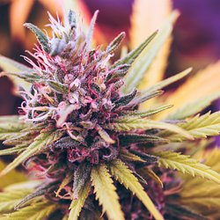 | Terapie medyczną marihuaną dostępne w Medicover.jpg | Download

